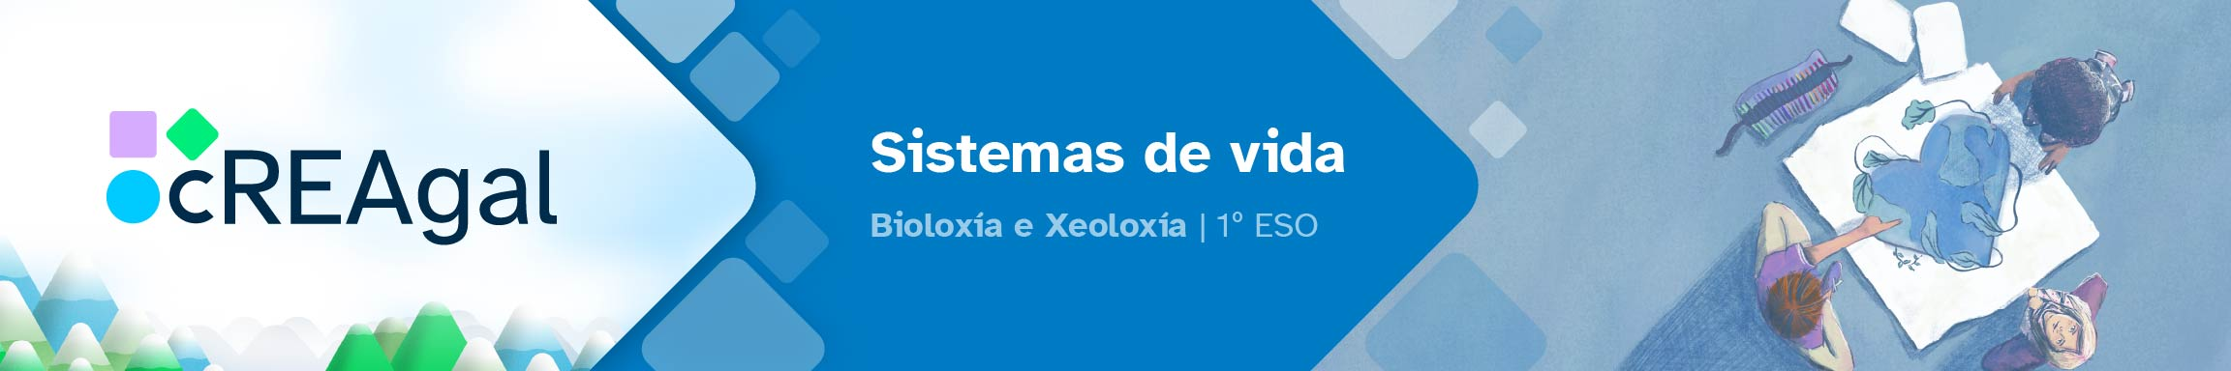
RESUMO DE CONTIDOS

Índice
1. A ecosfera e os ecosistemas...……………………………………………………………………………....páx 2
1.1. Concepto de ecosistema……………………………………………………………………..…..páx 3
1.2. A ecosfera………………………………………………………………………………………………….páx 3
2. Compoñentes dos ecosistemas…………………………………………………………………………....páx 4
2.1. O biótopo...……………………………………………………………………………………………......páx 4
2.2. A biocenose….……………………………………………………………………………………….….páx 4
2.3. As relacións………………………………………………………...……………………………….…...páx 4
3. Diversidade de ecosistemas…………………………………………………………………………….…...páx 6
3.1. Ecosistemas acuáticos..…………………………………………………………………………...páx 7
3.2. Ecosistemas terrestres..…………………………………………………………………………..páx 7
3.3. Os ecosistemas da contorna……………………...…………………………………………...páx 8
4. As alteracións dos ecosistemas…..……………………………………………………………….……….páx 9
4.1. O ser humano e os ecosistemas………………………...…………………………………..páx 9
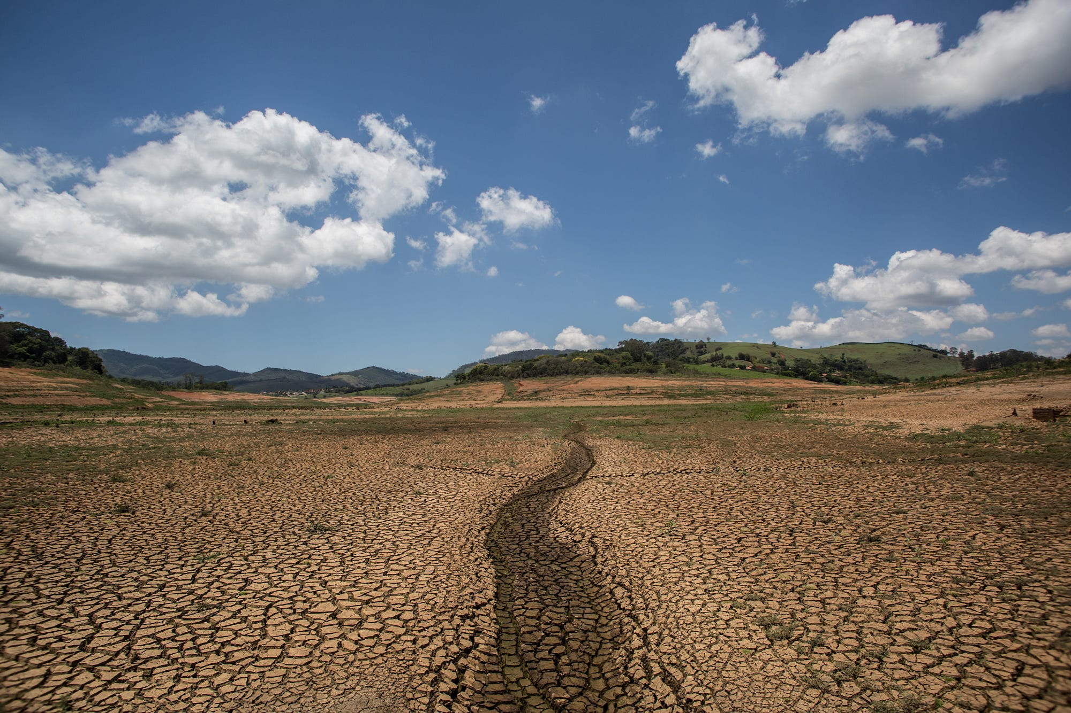
4.2. Os recursos naturais e os impactos ambientais.…………………………………..páx 10
4.3. Protección e conservación dos ecosistemas…………………………………….…..páx 12
4.4. Importancia da adquisición de hábitos saudables……………………………….páx 13
5. O desenvolvemento sostible………………………………………………………………………………….páx 17
5.1. A Axenda 2030 para o Desenvolvemento Sostible………………………………..páx 17
5.2. Medidas e hábitos saudables para a conservación dos ecosistemas….páx 18
6. Mapa conceptual………………………………………………………………………………………………….…páx 19
7. Glosario…………………………………………………………………………………………………………………...páx 20

“A primeira lei da Ecoloxía di que todo está relacionado con todo o demais.

Hai unha única ecosfera para todos os organismos vivos e o que afecta a un,

afecta a todos”

(Barry Commoner)

1. A ecosfera e os ecosistemas

Os seres vivos constitúen a parte viva do noso planeta pero non habería vida na Terra sen os seus compoñentes non vivos nin, sobre todo, as relacións e interaccións que teñen lugar entre o que está vivo (os organismos) e o que non o está (a materia inerte).
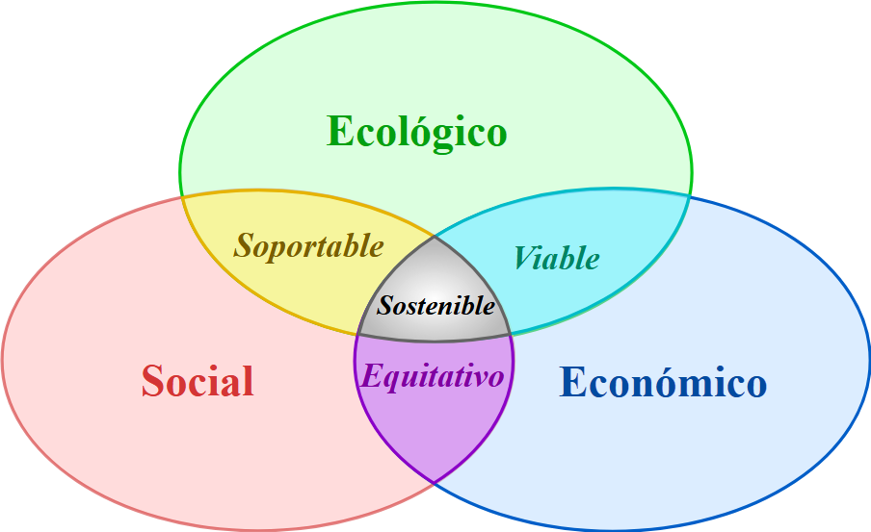
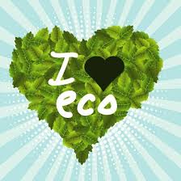
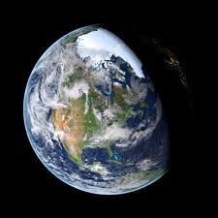
O noso planeta compórtase como un todo formado por un conxunto de partes que interaccionan entre si:
- Atmosfera.
- Hidrosfera.
- Xeosfera.
- Biosfera.
Os científicos estudan a Terra como un sistema formado por catro grandes partes (os subsistemas terrestres) que están relacionadas entre si, e unha das consecuencias da interacción entre todos os subsistemas terrestres é a vida, a presencia dos seres vivos que forman a biosfera.
O home forma parte da biosfera como un ser vivo mais; é dicir, é un compoñente mais da biodiversidade terrestre.
Pero unha das grandes diferenzas en relación co resto dos organismos vivos que forman a parte viva do planeta (a biosfera) é que, coas súas actividades directas e indirectas, altera as condicións do planeta dunha forma cada vez mais acelerada e desequilibrante para o sistema Terra e todos os seus compoñentes.
Algúns científicos consideran que, cada vez mais, a especie humana forma parte dun subsistema diferenciado chamado antroposfera que ten unha gran capacidade de alterar e desequilibrar o resto dos subsistemas terrestres.

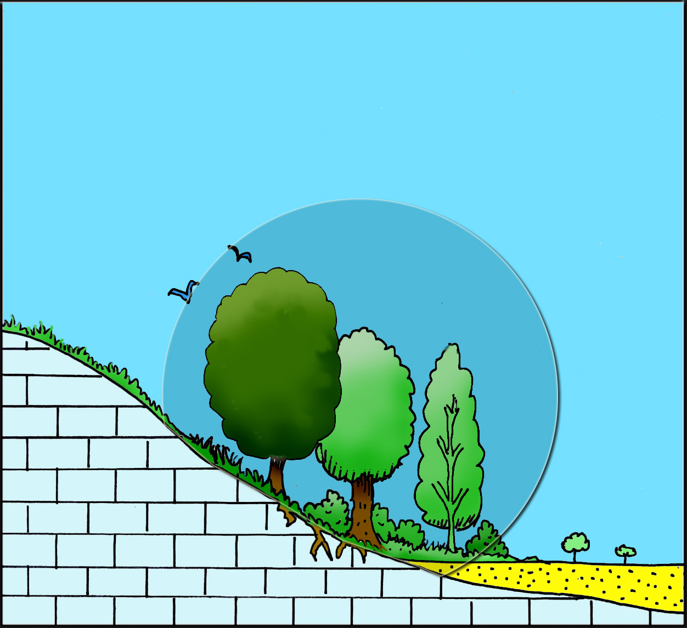  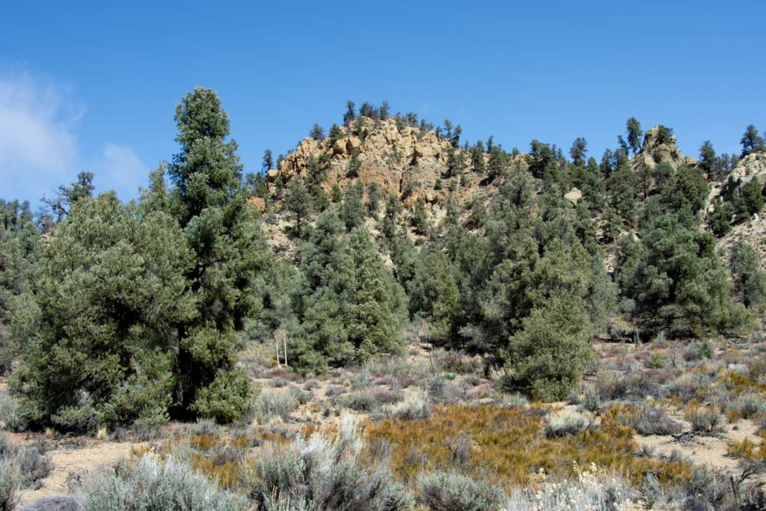 | É moi importante entender como funciona o noso planeta para saber o que debemos facer para conservalo e chegar así a ter unha convivencia sostible que permita camiñar cara ao chamado desenvolvemento sostible.

Os seres vivos e a materia inerte (non viva) interaccionamos e convivimos no noso planeta formando parte dos ecosistemas.

A Terra é tamén un gran ecosistema no que conviven e interaccionan todos os seres vivos (a biosfera) e o resto dos seus compoñentes (a atmosfera, a hidrosfera e a xeosfera).

1.1. Concepto de ecosistema
Un ecosistema está formado por un conxunto de seres vivos que habitan nun medio físico que ten unhas condicións ambientais características, e as relacións e interaccións que se establecen entre todos eles.
A ciencia que estuda os ecosistemas e as súas interaccións chámase Ecoloxía.

1.2. A ecosfera
A ecosfera é o ecosistema de maior tamaño e está formado por un conxunto de seres vivos (a biosfera) que habitan nun medio natural que ten unhas condicións ambientais características (atmosfera, hidrosfera e xeosfera), e as relacións e interaccións que se establecen entre todos eles.

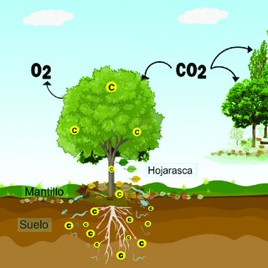
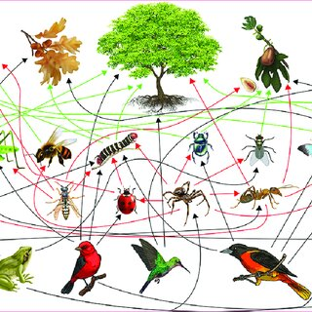
A Terra, por tanto, é o ecosistema global chamado ecosfera.

2. Compoñentes dos ecosistemas

2.1. O biotopo
O biotopo é o medio físico do ecosistema, no que habitan os seres vivos que o forman.
Está formado por un conxunto de características físico-químicas e condicións ambientais que, en conxunto, reciben o nome de factores abióticos.
Exemplo: a luz, a temperatura, a humidade.

2.2. A biocenose
A biocenose (tamén chamada comunidade) está formada por todos os seres vivos dun ecosistema, que conviven e se relacionan dentro del.
Dentro da biocenose dun ecosistema conviven e se relacionan seres vivos de diferentes especies.
O conxunto de seres vivos da mesma especie chámase poboación.
A biocenose dun ecosistema está formada, polo tanto, polo conxunto de todas as poboacións dun ecosistema e que conviven e se relacionan entre si e co medio físico que habitan.
O conxunto de seres vivos dun ecosistema e as relacións que establecen entre eles reciben o nome de factores bióticos.
Exemplo: os piñeiros, os coellos, as samesugas...

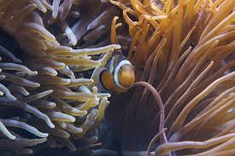
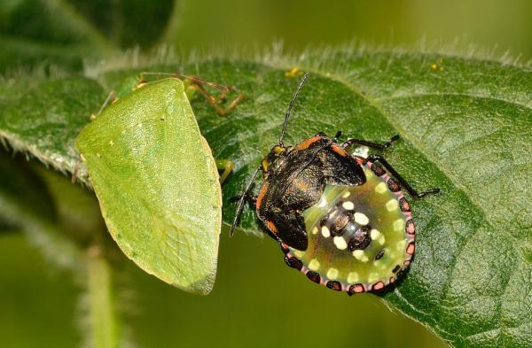
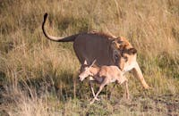
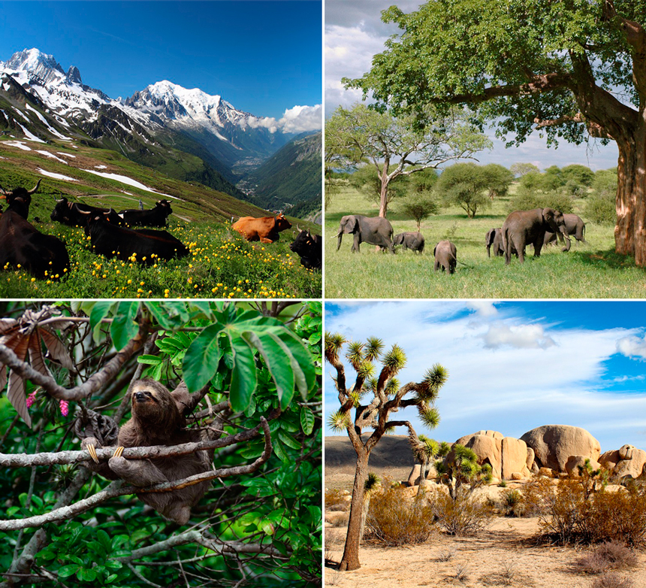
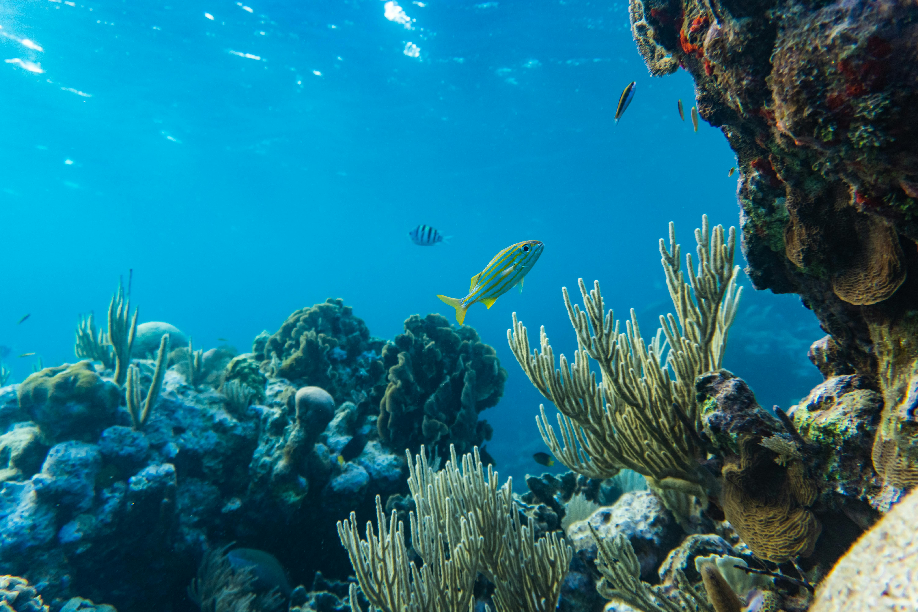

2.3. As relacións
O biótopo (factores abióticos) e a biocenose (factores bióticos) dun ecosistema están establecendo relacións e interaccións en todo momento.
As relacións entre os compoñentes dun ecosistema son outro compoñente mais do mesmo; un compoñente moi importante e que permite ao ecosistema manterse nun estado de equilibrio dinámico que é fundamental para o mantemento da vida nel.
As relacións non só se establecen entre os seres vivos senón tamén entre os seres vivos e o medio físico no que habitan.
Exemplos: os liques alteran a composición e estrutura dos materiais rochosos nos que habitan, as plantas intercambian (mediante a fotosíntese) O₂ e CO₂ coa atmosfera e modifican a súa composición química...

Entre os seres vivos dun ecosistema establécense dous tipos de relacións: as intraespecíficas e as interespecíficas.
2.3.1. As relacións intraespecíficas
Son as relacións que teñen lugar nun ecosistema, entre os seres vivos da mesma especie.
Son relacións establecidas dentro das poboacións, entre os individuos que pertencen á mesma especie.
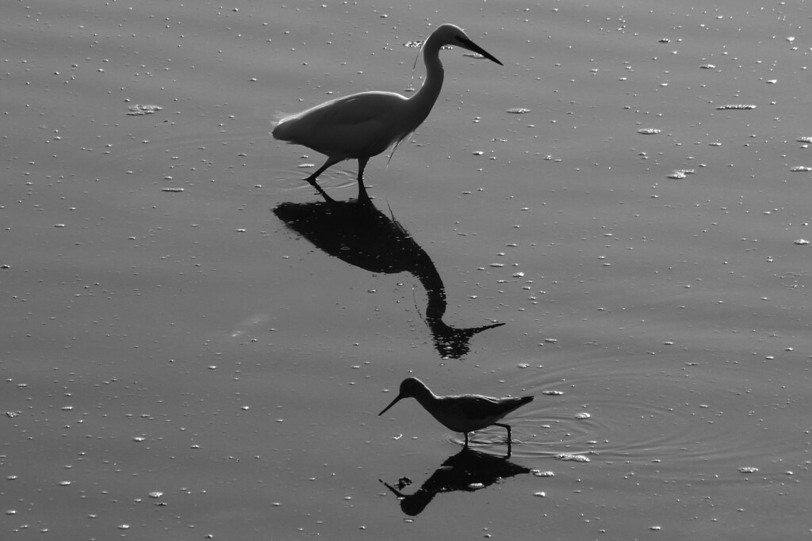
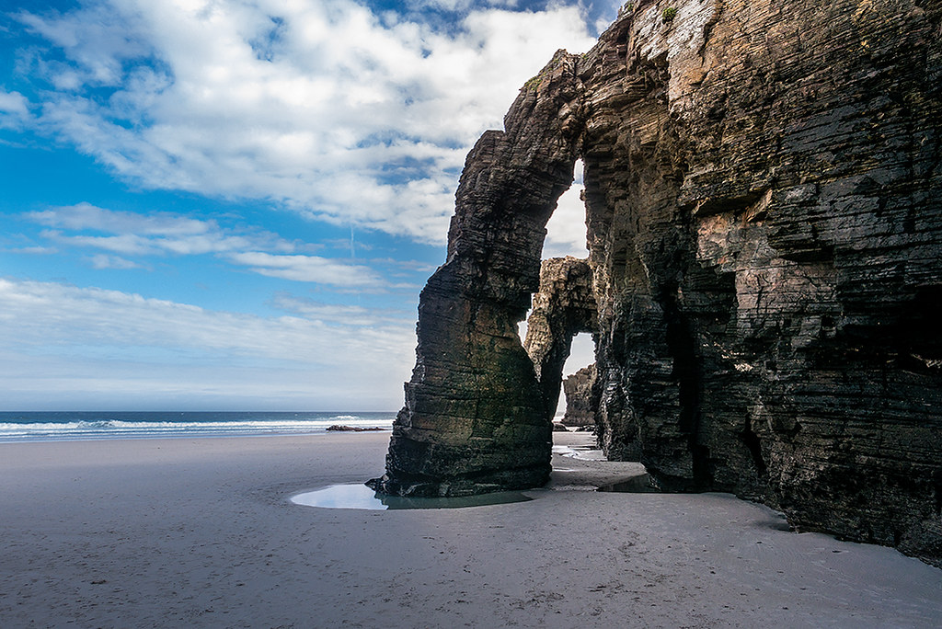
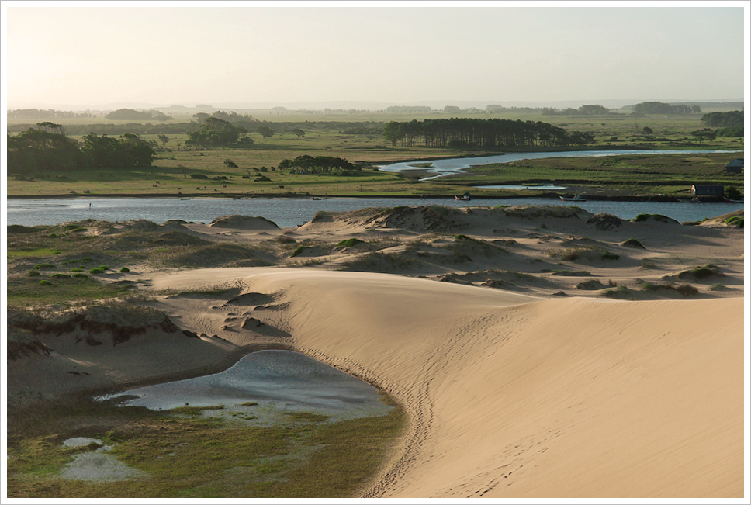
Existen moitos tipos de relacións intraespecíficas e todas son importantes e equilibradoras para os ecosistemas.
Son exemplos de relacións intraespecíficas as seguintes:
- Asociacións: familiares, coloniais, gregarias, estatais...
- Relacións de competencia.
2.3.2. As relacións interespecíficas
Son as relacións que teñen lugar nun ecosistema, entre os seres vivos de diferente especie.
Son relacións establecidas entre diferentes poboacións, entre os individuos do ecosistema que pertencen a distintas especies.

Existen moitos tipos de relacións interespecíficas e todas son importantes e equilibradoras para os ecosistemas; destacan sobre todo as que están relacionadas coa alimentación: as relacións tróficas.
As relacións tróficas establécense mediante cadeas e redes tróficas formadas entre individuos de diferentes especies que se clasifican en función do tipo de nutrición que teñen nos seguintes niveis tróficos:
- Produtores.
- Consumidores primarios.
- Consumidores secundarios.
- Descompoñedores.

Son tamén relacións interespecíficas as seguintes:
- Simbiose
- Parasitismo
- Depredación
- Comensalismo
- Mutualismo
- Competencia interespecífica
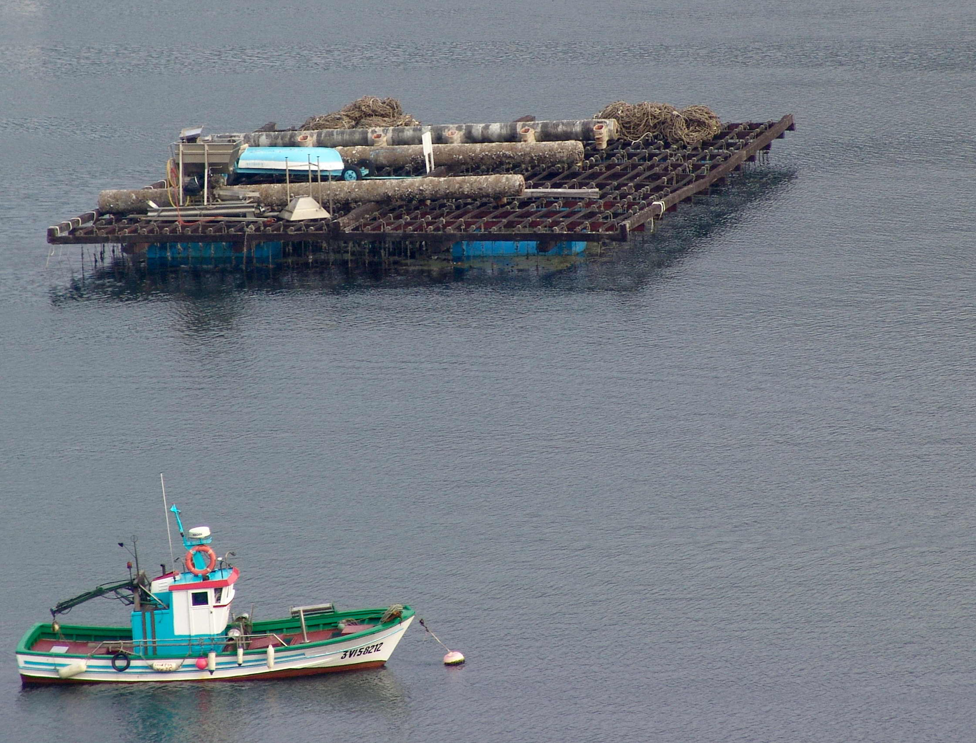  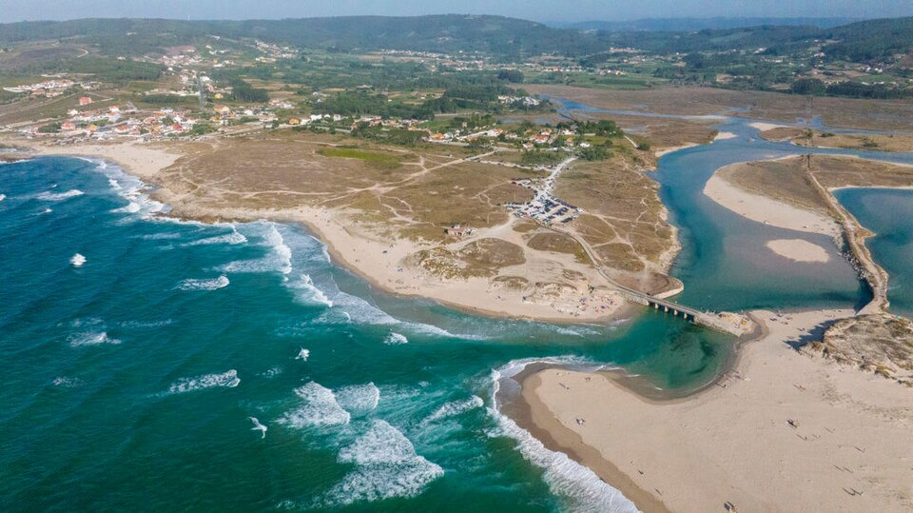  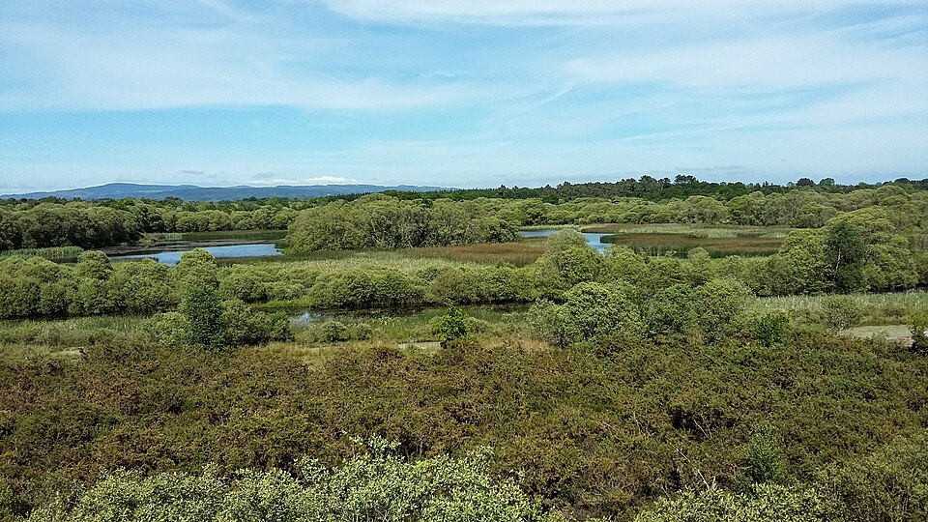  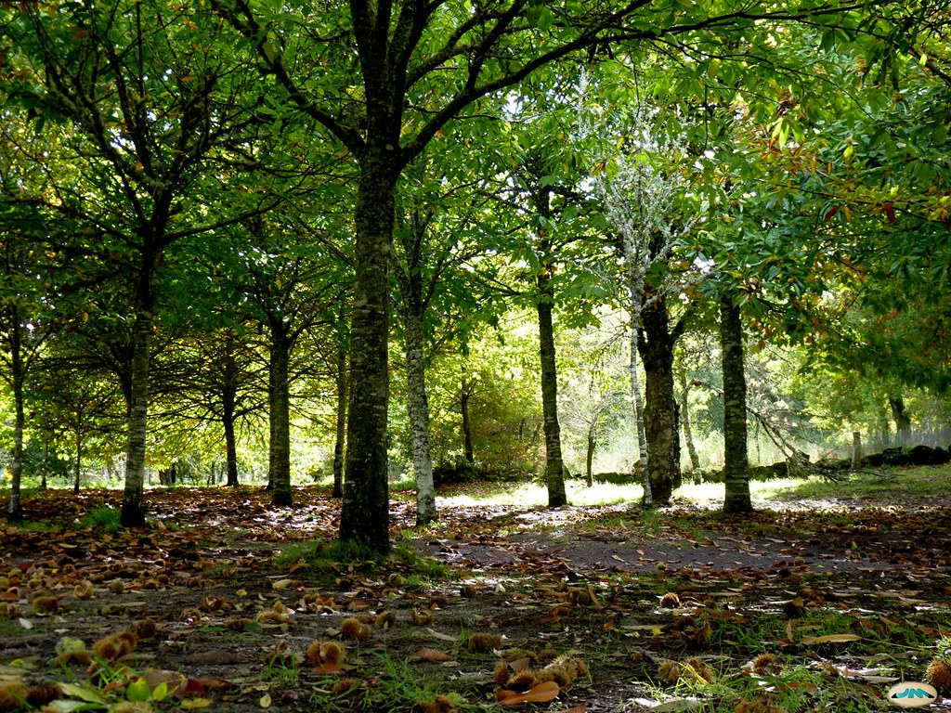  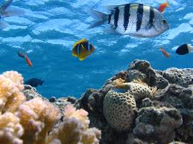  Simbiose | Parasitismo | Depredación

3. Diversidade nos ecosistemas
Igual que ocorre nos seres vivos, nos ecosistemas hai unha gran diversidade.
O medio físico e as condicións ambientais dos ecosistemas son moi variadas. Este feito, xunto con toda a biodiversidade que forma as biocenoses, fai que tamén se considere aos ecosistemas como grandes fontes de diversidade no noso planeta.
Co obxectivo de facilitar o seu estudo, os científicos clasifican todos os ecosistemas que forman a ecosfera en dous grandes grupos en función dos seus factores abióticos:
Ecosistemas terrestres | Ecosistema acuático

Os ecosistemas que forman a transición entre os terrestres e os acuáticos denomínanse ecosistemas mixtos (tamén se coñecen como ecosistemas híbridos). Exemplos: os humedais e os ecosistemas costeiros.
Son como zonas intermedias nas que interactúan os compoñentes dos ecosistemas terrestres e acuáticos dando lugar a unha grande diversidade.
Marisma da Ramallosa (Nigrán, Pontevedra) | Praia das Catedrais (Mariña de Lugo)

3.1. Ecosistemas terrestres
Os principais factores abióticos que condicionan os diferentes tipos de ecosistemas terrestres son:
- A temperatura.
- A luz.
- As precipitacións.
- A orografía do terreo: distribucións das masas continentais, latitude, altitude, distancia á costa…

3.1. Ecosistemas acuáticos
Os principais factores abióticos que condicionan os diferentes tipos de ecosistemas acuáticos son:
- A salinidade
- A temperatura
- A profundidade
- A presencia de luz

3.1.1. Ecosistemas acuáticos de auga doce (continental)

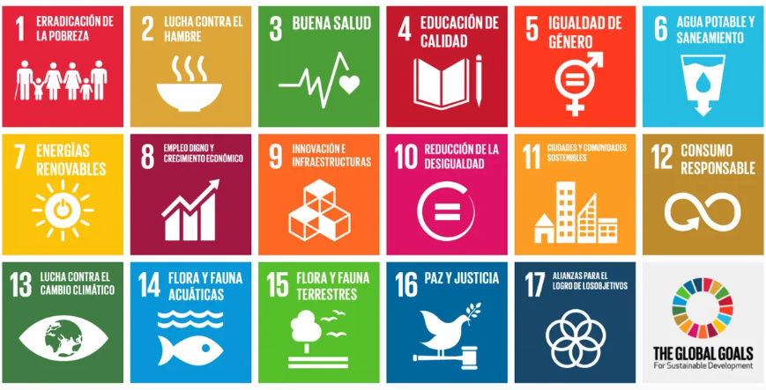  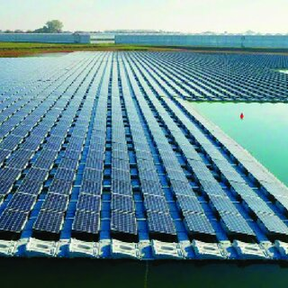  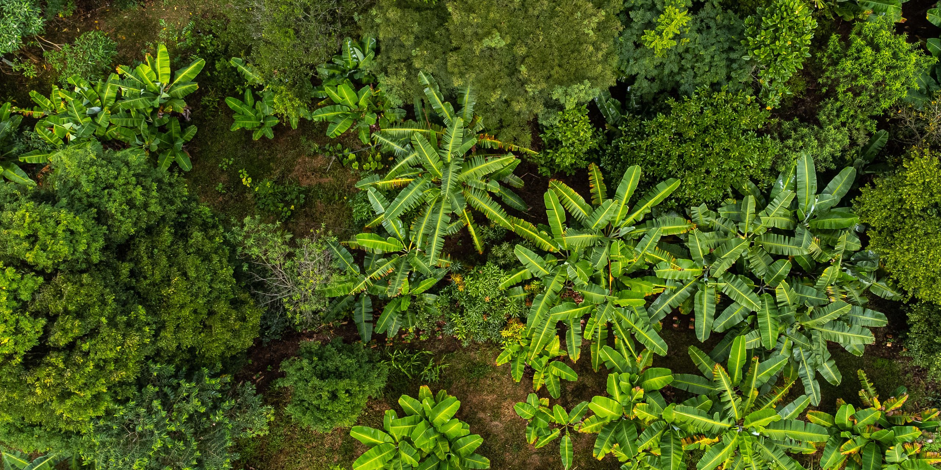  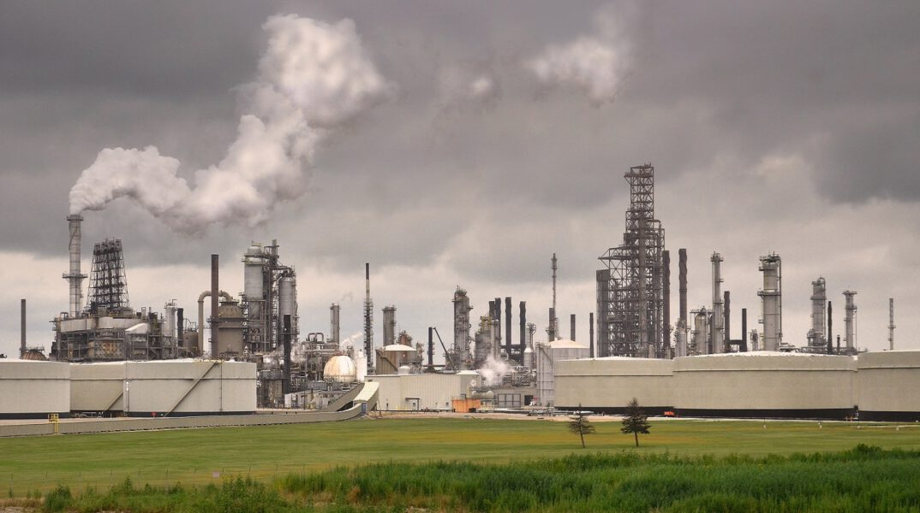 | A auga, neste tipo de ecosistemas, ten moi pouca salinidade e temén, na maioría dos casos, moi pouca profundidade.  Son os ecosistemas das augas correntes (ríos e torrentes) e das augas estancadas (lagos pantanos e humedais).

3.1.2. Ecosistemas acuáticos de auga salgada (mariños)
A auga, neste tipo de ecosistemas, ten maior salinidade e, en xeral, maior profundidade.
Son os ecosistemas dos mares e océanos.

3.3. Os ecosistemas da contorna
Galicia está situada, xeográfica e climatoloxicamente (ten un clima oceánico con valores de humidade diferentes nas zonas de costa, nas montañas centrais e no interior), nunha zona moi diversa ambientalmente e cunha grande variedade de ecosistemas:
Ecosistemas terrestres: bosques de ribeira, carballerias, matogueiras...
Ecosistemas acuáticos: ríos, lagoas, costas, mar...
Ecosistemas mixtos: brañas, esteiros, marismas...
Ecosistemas antrópicos (creados pola actividade humana): viñedos, hortas, bateas...
Carballeira (O Carballiño,Ourense) | Lagoa (Cospeito, Lugo)
Marismas (Baldaio, Coruña) | Bateas (Vigo, Pontevera)

4. As alteracións nos ecosistemas

4.1. O ser humano e os ecosistemas
A relación entre o ser humano e os ecosistemas que forman o medio ambiente natural non sempre foi desequilibrada; de feito, ata aproximadamente o Neolítico (fai arredor de 10.000 anos), o ser humano vivía e levaba a cabo actividades no medio natural coas que apenas alteraba os ecosistemas cos que convivía.
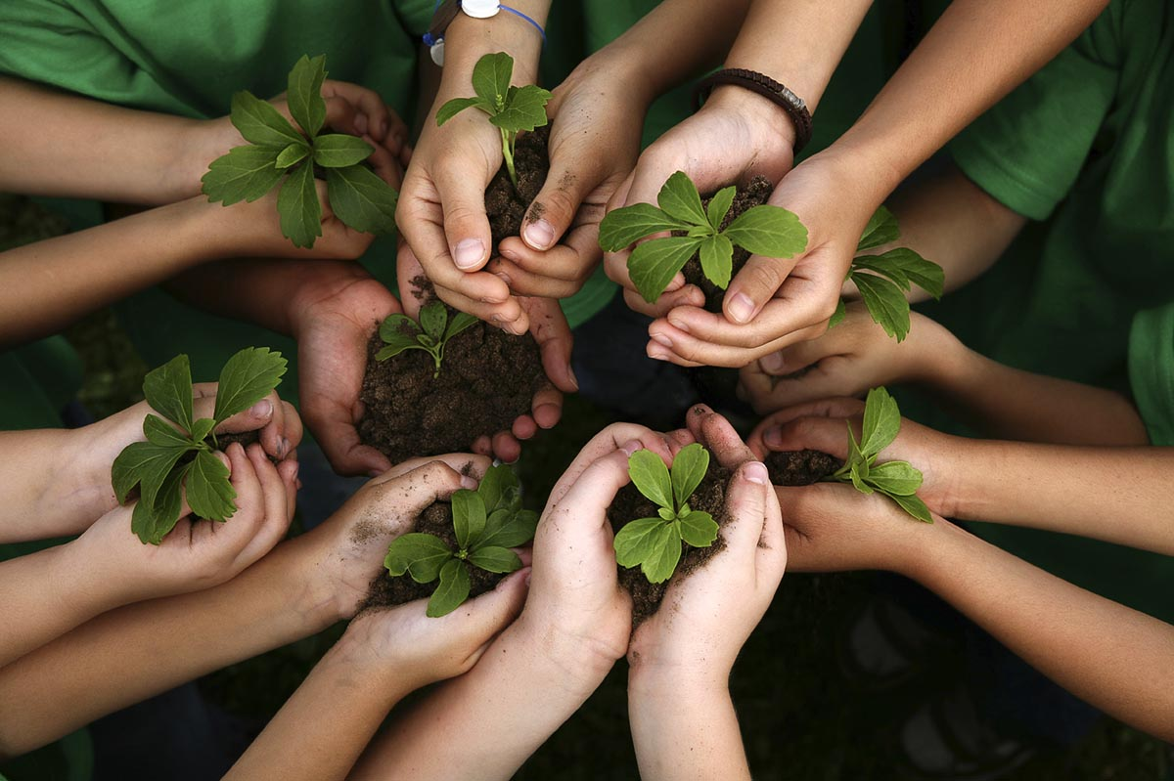
O primeiro cambio de dirección na relación entre o ser humano e o medio ambiente foi a partir do momento no que os humanos empezan a desenvolver actividades relacionadas coa agricultura e coa gandeiría; paralelamente, empezan a cambiar os modos de vida e a estrutura e composición dos asentamentos humanos. Esta época da historia da humanidade é considerada como o inicio da explotación e alteración dos ecosistemas naturais.
A partir dese momento, a relación entre o ser humano (mediante as súas actividades directas e indirectas) foi incrementando o grao de alteración dos ecosistemas e, en consecuencia, o seu desequilibrio.
Houbo outros momentos importantes ao longo da historia nos que o avance do desequilibrio dos ecosistemas debido ás actividades humanas sufriu unha grande aceleración; por exemplo no século XVIII, cando se iniciou a primeira Revolución Industrial.
A partir deste momento a relación entre o ser humano e os ecosistemas continuou avanzando cara a un continuo e cada vez mais irreversible proceso de desequilibrio e degradación de todos os recursos que forman a Ecosfera: os da Atmosfera, os da Hidrosfera, os da Xeosfera e tamén os da Biosfera (dos que, non o esquezamos, o ser humano forma parte).

Pero a relación entre o ser humano e os ecosistemas que forman o medio ambiente tamén ten unha importante vertente positiva.
Así, sobre todo a partir da década dos 60 e 70 do século XX, empezaron a xurdir movementos sociais (e tamén políticos e científicos) co obxectivo de chamar a atención sobre a situación na que se atopaba o noso planeta e a necesidade urxente de frear este ritmo de alteración dos ecosistemas e a explotación dos seus recursos naturais.
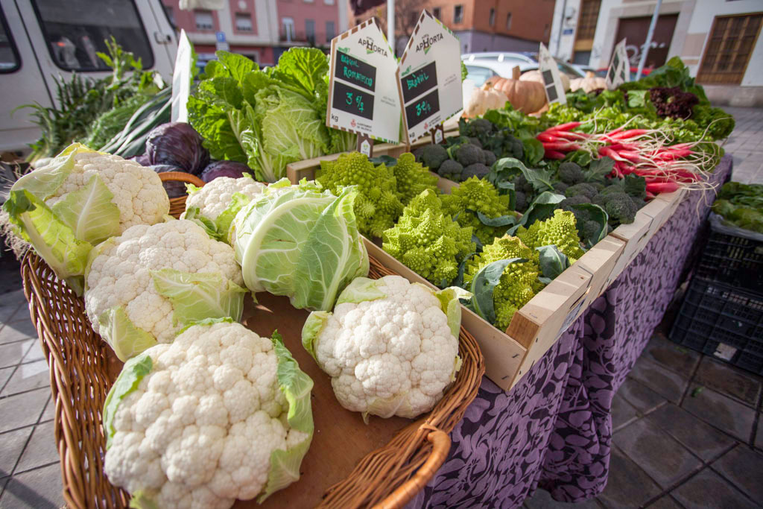
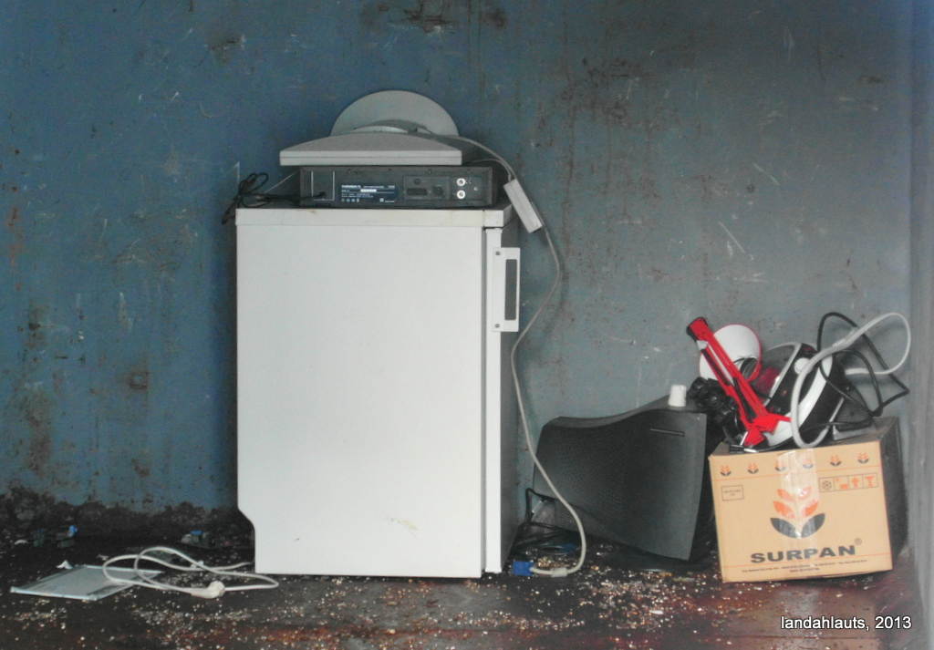
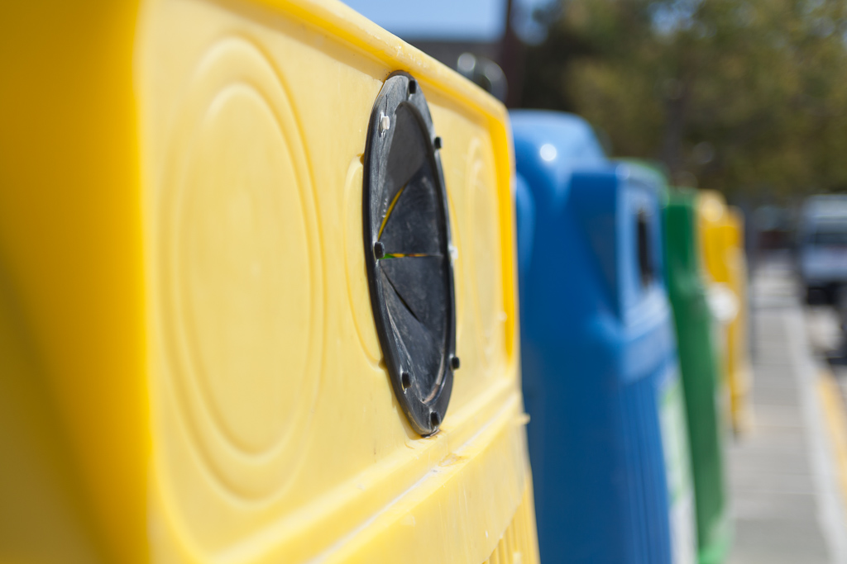
A partir dese momento e ata a actualidade, cada vez é mais frecuente que grupos e organizacións procedentes de distintos países e ámbitos culturais alcen a súa voz e reclamen a protección de espazos naturais, unha lexislación ambiental que poña en valor a importancia da conservación dos recursos naturais e tamén unha educación ambiental que asegure que as xeracións futuras non cometan os mesmos erros que nos levaron a toda a humanidade ata o momento actual no que, cada vez mais, é urxente levar a cabo un cambio de paradigma nos nosos estilos de vida, que nos conduzan á adquisición dunha serie de compromisos sempre na liña do modelo de Desenvolvemento Sostible.

Hábitos saudables e modelos de desenvolvemento como os relacionados co consumo responsable, a economía circular, a xestión responsable dos recursos e, en xeral, os modos de vida centrados na sostibilidade son sen dúbida o camiño a seguir cara á recuperación dos ecosistemas e o seu equilibrio.

4.2. Os recursos naturais e os impactos ambientais.
4.2.1. Os recursos naturais
No medio natural, os seres humanos aproveitámonos dos recursos naturais que forman parte dos ecosistemas terrestres e acuáticos.
Somos, ao mesmo tempo, consumidores e dependentes dos recursos da Ecosfera.
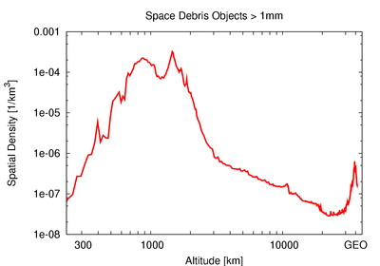
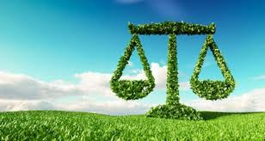
Os recursos naturais non son só de tipo material; as fontes de enerxía son tamén explotadas de forma insostible debido ás actividades humanas (directa e indirectamente).
Para clasificar os recursos naturais utilízase o criterio da súa capacidade de renovación; é dicir, o tempo que tarda un determinado recurso natural en esgotarse tendo en conta o ritmo de extracción e/ou utilización que fai do mesmo o ser humano.
Así, os recursos naturais poden clasificarse en tres grupos:

- Recursos renovables: non se esgotan. Exemplo: o Sol.
- Recursos potencialmente renovables: os procesos naturais os renovan en períodos de tempo curtos. Exemplo: algúns animais e plantas.
- Recursos non renovables: unha vez sobreexplotados, esgótanse e non é posible renovalos. Exemplo: os combustibles fósiles (carbón, petróleo e gas natural).
4.2.1. Os impactos ambientais
Un impacto ambiental é unha modificación de calquera compoñente dos ecosistemas que forman parte da Ecosfera, producido polas actividades humanas (de forma directa e/ou indirecta) e cuxos efectos son prexudiciais (impactos positivos) ou beneficiosas (impactos negativos).
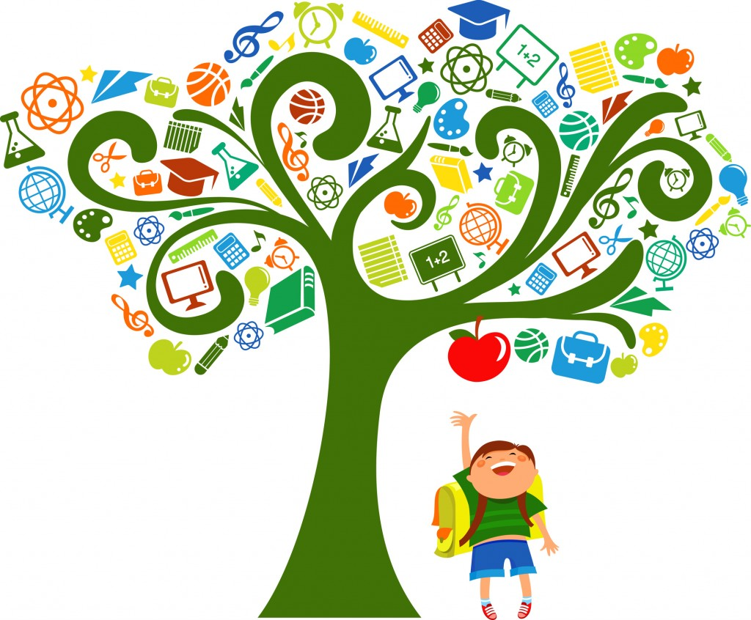
Son impactos positivos, por exemplo, as políticas medioambientais que promulgan leis de protección dos espazos naturais, os programas de recuperación de especies en perigo de extinción, a denominación de ecosistemas como Reservas da Biosfera, a investigación en tecnoloxías innovadoras dirixidas á recuperación de espazos contaminados (por exemplo, a biorremediación baseada en enxeñaría xenética.
Son impactos negativos todos aqueles que alteran o equilibrio dos ecosistemas e, como consecuencia, os degradan e/ou os sobreexplotan. Por exemplo, todos os casos de contaminación (da atmosfera, da hidrosfera, da xeosfera e tamén da biosfera), todos os casos de sobreexplotación de recursos que podan levar a que se esgoten a curto, medio ou longo prazo.

Os impactos ambientais poden clasificarse segundo diferentes criterios; por exemplo:
- Segundo a área afectada polo impacto: a escala global, rexional ou local.
- Segundo o tipo de ecosistema modificado: sobre o medio acuático mariño, o medio acuático continental, o medio terrestre.
- Segundo a causa que provoca a súa alteración: deforestación, caza e pesca insostible, introdución de especies invasoras, vertidos, destrución de hábitats debido á construción de infraestruturas e megacidades.
- Segundo o tempo estimado de recuperación das súas condicións de equilibrio: pequenos vertidos en augas continentais moi dinámicas ou o quentamento global.

4.3. Protección e conservación dos ecosistemas
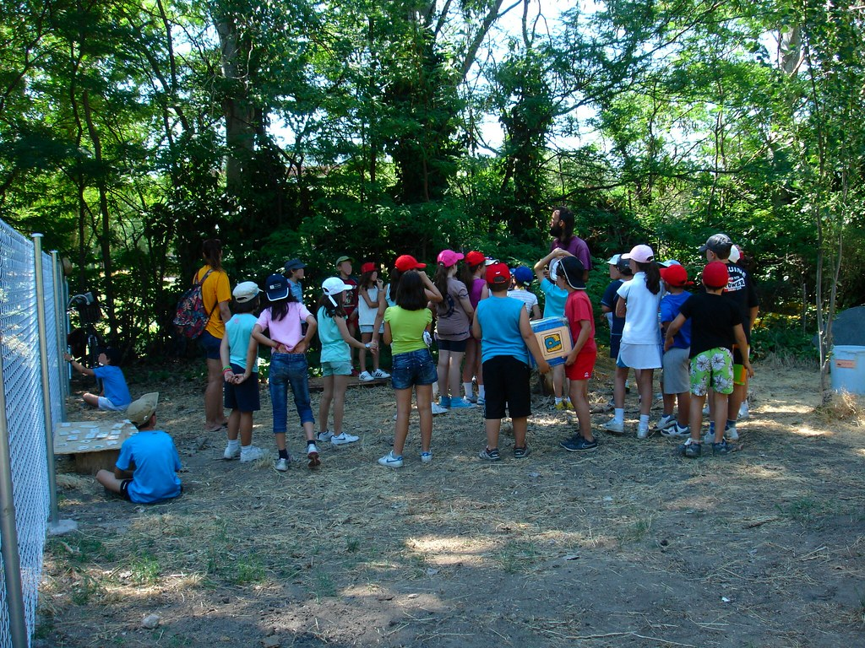
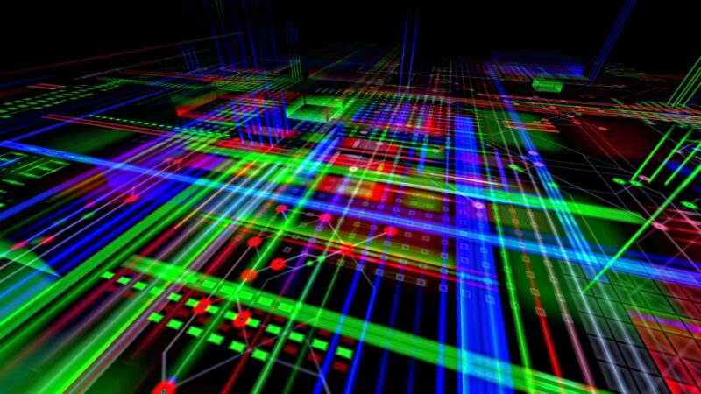
A humanidade debe ser consciente da necesidade de protexer e conservar os nosos ecosistemas; da súa protección e conservación dependen as nosas posibilidades de supervivencia como especie.
Necesitamos o noso planeta para vivir; o necesitamos e é urxente protexelo e, na medida do posible, recuperalo e conservalo para as seguintes xeracións.
Para poder facelo é necesario acudir á ciencia e fuxir de argumentacións sen base científica e que poñen en dúbida, ou directamente negan, a situación na que se atopa agora mesmo o noso fogar: a nosa Ecosfera e os seus ecosistemas.
E, cada vez mais, temos as ferramentas para facelo; así, temos o coñecemento científico e temos tamén a tecnoloxía, cada vez mais precisa e con posibilidades de ser aplicable aos problemas medioambientais.
As listaxes de medidas posibles para vivir dun modo sostible son longas e moi variadas.
Pero , por desgracia, non son suficientes.
É necesario que a humanidade faga un gran cambio nos seus paradigmas e modos de vida, sempre respectando a diversidade social e cultural, pero sen esquecer un obxectivo que debe ser global: incorporar nas nosas vidas hábitos saudables para o medio natural e os compoñentes dos ecosistemas; é dicir, vivir de forma sostible.
Neste camiño cara a sostibilidade, a lexislación ambiental é fundamental pero é moi importante tamén a educación ambiental.
Coñecer a historia do noso planeta, a historia da súa relación coa especie humana, as condicións de equilibrio que permitiron a orixe e evolución dos organismos que forman a Biosfera na Terra e as súas posibilidades de recuperación (se a humanidade pon en marcha medidas e hábitos de sostibilidade) é fundamental para conservar e protexer os nosos ecosistemas, os nosos auténticos fogares.

4.4. Importancia da adquisición de hábitos saudables
4.4.1. O consumo responsable
Este termo fai referencia á adquisición de hábitos de consumo cos que a sociedade estea formada cada vez mais por persoas consumidoras responsables; é dicir, persoas que adquiran bens e servizos obtidos a partir de medios e procesos de produción sostibles e respectuosos cos ecosistemas e o medio ambiente en xeral.
Por exemplo, unha medida de consumo responsable é adquirir, na medida do posible, produtos procedentes do comercio local, de tempada, non empaquetados con materiais que xeren residuos e mercar só o necesario.
Tamén é unha medida responsable adquirir obxectos cunha longa vida útil evitando así a denominada obsolescencia programada

4.4.2. A xestión dos residuos
Xestionar de forma eficiente e sostible os residuos que se producen e que alteran o medio natural como consecuencia das actividades humanas debería ser unha prioridade para a sociedade.

A diversidade de residuos é tal que a súa xestión debe ser necesariamente integral e non unicamente local.
Aínda que poda parecer unha utopía, sempre debe estar presente que “o mellor residuo é o que non se xera”.
Pero a realidade é a que debe guiar calquera acción que se leve a cabo cos residuos que producimos. E é necesario, ao mesmo tempo, levar a cabo campañas de concienciación para reducir os residuos e buscar a maneira de que, unha vez xerados, danen o noso medio natural e á biosfera (incluídos nós) o mínimo posible.
Cada tipo de residuo necesita un plan integral de xestión; por exemplo, a xestión dun residuo sanitario é moi diferente da que se leva a cabo a partir dun residuo procedente da construción de infraestruturas (por exemplo, edificios ou estradas).
Os residuos poden clasificarse seguindo diferentes criterios; por exemplo a súa orixe, a súa composición, a súa perigosidade ou mesmo a súa biodegradabilidade.
Unha das moitas clasificacións de residuos que existen é a seguinte:

- Residuos domésticos.
- Residuos industriais.
- Residuos comerciais.
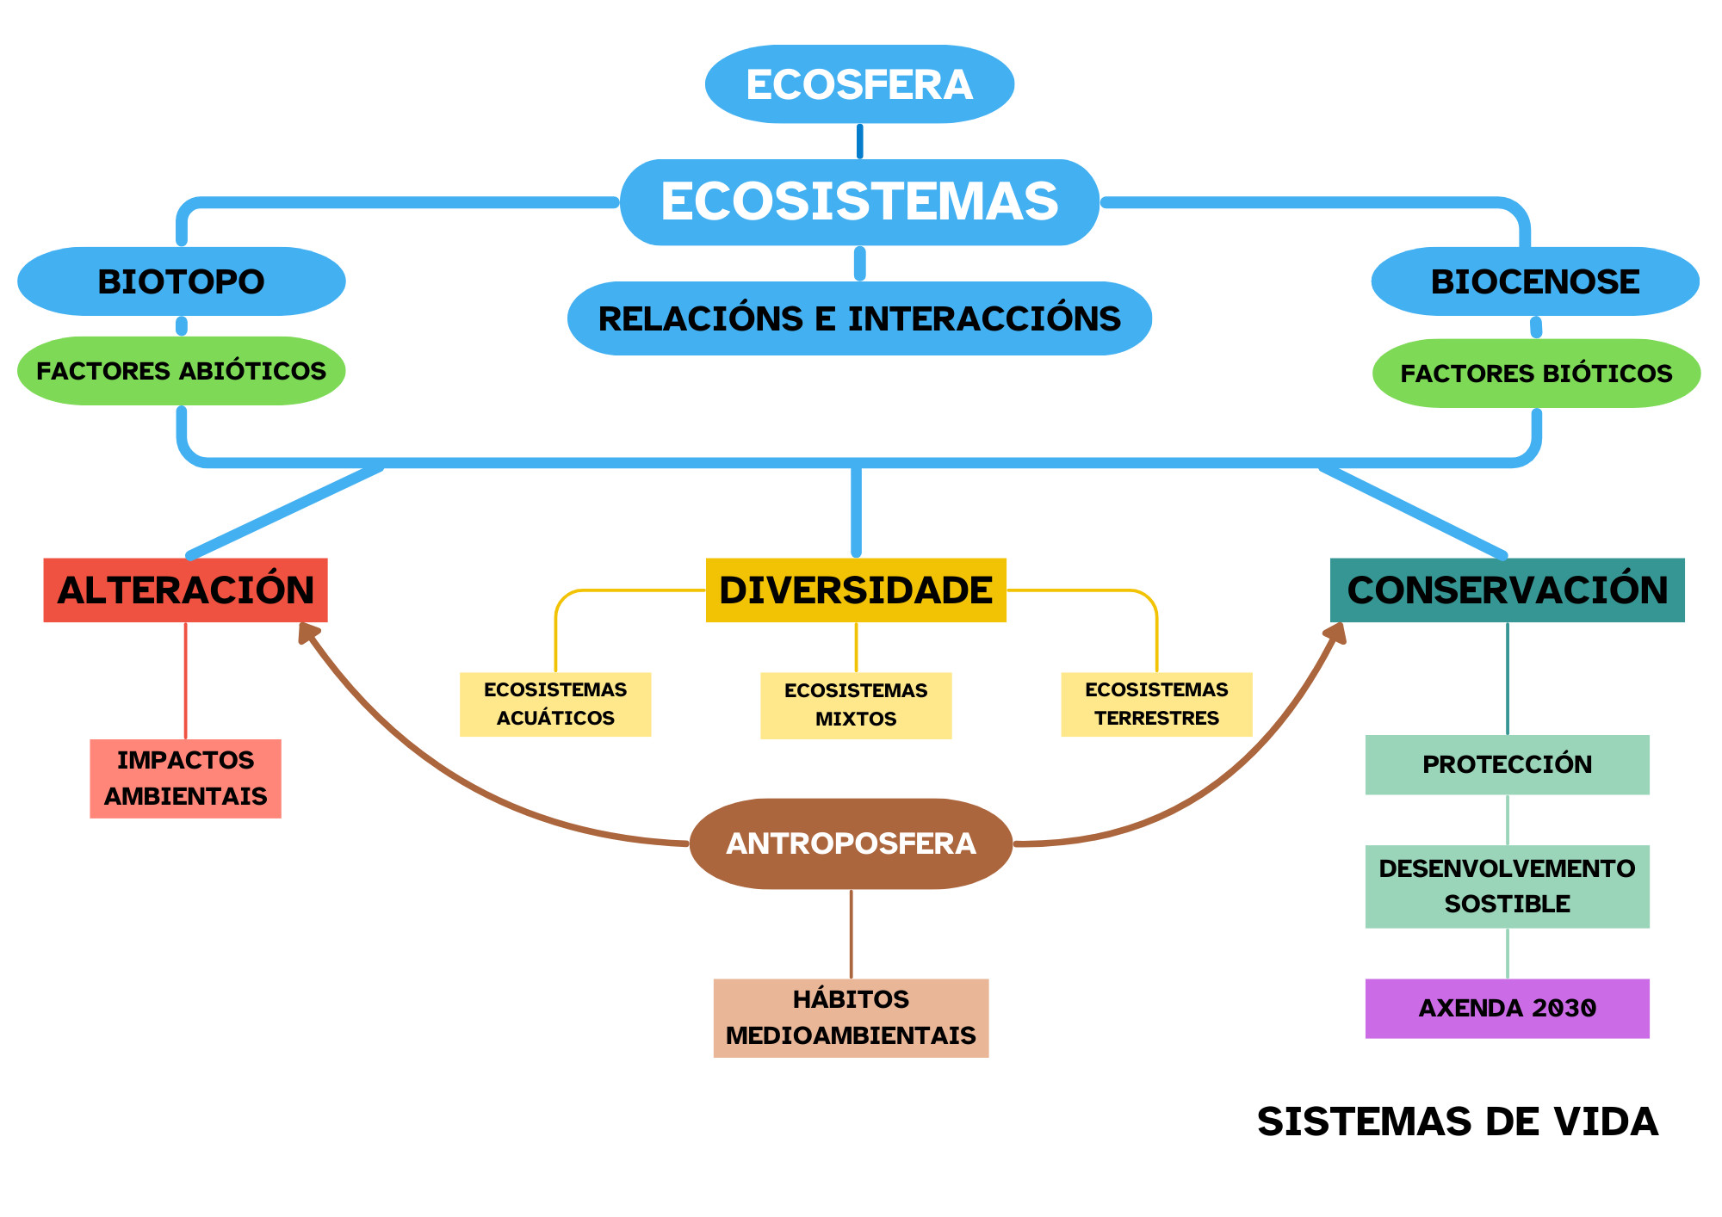
- Residuos sanitarios.
- Residuos mineiros.

Pero igual que acontece coa biodiversidade, nos residuos tamén hai variedade e interaccións; e, cada vez mais, a xestión dos residuos producidos (directa e indirectamente polas actividades humanas) debe levarse a cabo de forma global e integrando todos os procesos nun obxectivo común: o modelo do desenvolvemento sostible.

Un exemplo da necesidade de xestionar de forma global os residuos é o problema do asentamento dos residuos nucleares ou o tratamento dos residuos que orbitan arredor da Terra, o lixo espacial, procedentes das diferentes misións espaciais e que cada vez mais necesitan plans internacionais que eviten que continúen aumentando.

4.4.3. O respecto ao medio natural
Non hai dúbidas sobre a importancia e necesidade urxente de vivir e levar a cabo as nosas actividades respectando o medio natural co que convivimos.
E é necesario recoñecer a necesidade de que a sociedade de forma global coñeza como funciona a Terra globalmente (a Ecosfera) para valorar e coidar todos os seus compoñentes, incluídas todas as súas interaccións.
Respectar o medio natural significa coñecelo.
Coñecelo significa ser consciente das súas necesidades e poñer en práctica actitudes, habilidades e formas de vivir sostibles e que aseguren a conservación e continuidade dos nosos ecosistemas.
Incorporar nas nosas vidas hábitos saudables para os nosos ecosistemas é un primeiro paso para respectar ao noso hábitat natural; a súa protección e conservación é imprescindible para a nosa supervivencia e, sobre todo, para que a vida continúe evolucionando no seu único fogar: a Ecosfera.
4.4.4. A educación ambiental
A acción que nos pode achegar mais á conservación dos ecosistemas e á incorporación dos hábitos saudables necesarios para vivir dunha forma sostible é o coñecemento.
O cambio de paradigma que permitirá aos humanos vivir en equilibrio co medio natural e desenvolver as súas actividades de forma sostible non será posible se, previamente, non coñecemos os nosos ecosistemas (os seus compoñentes e o seu funcionamento).
É necesario que a sociedade se eduque desde un punto de vista ambiental.
Se non hai educación ambiental, o cambio non é posible.
É imprescindible para a supervivencia da Ecosfera que a sociedade se implique e se comprometa na solución dos problemas globais aos que se enfronta o noso medio natural.
As revolucións tecnolóxicas coas que convivimos na actualidade poden axudar a solucionar algúns problemas relacionados co medio ambiente e a súa protección, pero a súa eficiencia ante posibles crises ambientais necesita unha sociedade educada ambientalmente.

A educación ambiental in situ (no medio natural) non é incompatible coa incorporación das novas tecnoloxías (por exemplo, a intelixencia artificial) ás nosas vidas e á nosa educación; sempre sen perder de vista o respecto ao medio ambiente, a urxencia da necesidade de conservalo e protexelo e a importancia de coñecelo con rigor científico.

A educación ambiental debe ser transversal e é fundamental involucrar a todos os axentes sociais, desde os mais novos ata os mais adultos; non é unicamente unha necesidade das aulas, é sobre todo unha necesidade social, unha prioridade social. Unha sociedade relacionada directamente co medio ambiente, que interactúa con el, debe asumir as súas responsabilidades. E as responsabilidades deben asumirse desde todas as perspectivas sociais e sempre cun obxectivo común: transformar a nosa realidade en beneficio do medio ambiente; é dicir, no noso beneficio xa que formamos parte da biosfera e interaccionamos con todos os seus compoñentes.
A UNESCO ( Organización das Nacións Unidas para a Educación, a Ciencia e a Cultura) pretende que a educación ambiental para o desenvolvemento sostible sexa un compoñente central dos sistemas educativos en todos os niveis, e apoia aos países para que desenvolvan e amplíen as actividades educativas centradas en cuestións de sostibilidade (cambio climático, biodiversidade, redución do risco de desastres, a auga, os océanos, a urbanización sostible, os modos de vida sostibles).
Este organismo internacional define a educación ambiental como “un proceso que dura toda a vida, cuxo obxectivo é xerar conciencia ambiental, coñecementos ecolóxicos, actitudes e valores cara o medio ambiente, co fin de fomentar a toma de decisións responsables e accións que promovan o desenvolvemento sostible”.

https://www.unesco.org/es/sustainable-development/education?hub=343

5. O desenvolvemento sostible

5.1. A Axenda 2030 para o Desenvolvemento Sostible.

A Axenda 2030 para o Desenvolvemento Sostible comprende un conxunto de compromisos “a favor das persoas, o planeta e a prosperidade”.
Os compromisos da Axenda 2030 foron adoptados no ano 2015 por 193 países e o seu obxectivo global é ter un plan de acción para acadar “un futuro mellor e mais sostible para todos”.
Este obxectivo global é desenvolvido a través dos chamados 17 Obxectivos da Axenda 2030 para o Desenvolvemento Sostible, que son os seguintes:
1. Fin da pobreza.
2. Fame cero.
3. Saúde e benestar.
4. Educación de calidade.
5. Igualdade de xénero.
6. Auga limpa e saneamento.
7. Enerxía accesible e non contaminante.
8. Traballo decente e crecemento económico.
9. Industria, innovación e infraestrutura.
10. Redución das desigualdades.
11. Ciudades e comunidades sostibles.
12. Produción e consumo responsables.
13. Acción polo clima.
14. Vida submarina.
15. Vida de ecosistemas terrestres.
16. Paz, xustiza e institucións sólidas.
17. Alianzas para acadar os obxectivos.

5.2. Medidas e hábitos saudables para a conservación dos ecosistemas.
As medidas e hábitos saudables para a conservación dos ecosistemas e, polo tanto, da Ecosfera, son case infinitas.
Podemos elaborar listaxes de medidas de sostibilidade en función de moitos criterios; por exemplo, en función do país no que vivimos, do modo de vida, da actividade económica, do ámbito de actuación (se é a nivel global, estatal, rexional, local ou doméstico), das condicións climatolóxicas do lugar no que vivimos...
Todas as medidas e hábitos saudables para a conservación dos ecosistemas e, en definitiva, do ecosistema global (a Ecosfera) deben ter como obxectivo central a sostibilidade e o equilibrio no medio ambiente.
Este equilibrio medioambiental e, polo tanto, as medidas e hábitos necesarias para conseguilo e conservalo deben xirar arredor de seis eixos fundamentais:
- A auga.
- A enerxía.
- A alimentación.
- O consumo.
- A economía.
- A educación.
Os hábitos que promovan a conservación e o equilibrio medioambiental deben ter presente a necesidade da conservación e dos valores éticos necesarios para que se poñan en marcha.
Os obxectivos de todas as medidas que incorporemos ás nosas vidas deben ser a sostibilidade e a conservación.

6. Mapa conceptual

7. Glosario

Antroposfera: é o subsistema terrestre creado ou modificado pola acción dos humanos.
Exemplo: unha zona contaminada pertence á Antroposfera.

Biocenose: conxunto de seres vivos que habitan nun ecosistema.
Exemplo: no meu acuario a biocenose a forman os peixes e as algas.

Biorremediación: proceso no que se eliminan contaminantes mediante seres vivos como poden ser bacterias, algas, fungos ou plantas.
Exemplo: mediante a biorremediación podemos recuperar augas contaminadas.

Biosfera: conxunto de seres vivos na Terra.
Exemplo: á biosfera pertencen todos os seres vivos do planeta.

Biótopo: espazo físico onde atopamos os seres vivos.
Exemplo: o biótopo dos peixes é a auga.

Cambio climático: cambios na termperatura e precipitacións a nivel global, é dicir no planeta Terra.
Exemplo: o incremento de temperatura global é un dos efectos evidentes do cambio climático.

Ciclo da materia: a materia nos ecosistemas realiza un circuíto pechado, non se degrada senón que fai un percorrido cíclico a través dos seres vivos e o medio ambiente.
Exemplo: o carbono fai un percorrido cíclico entre a atmosfera e os seres vivos.

Conservación: preservación das condicións nas que habitamos.
Exemplo: empregar a bicicleta como transporte en vez do coche axuda a conservar o medio ambiente.

Consumo responsable: é o que procura consumir o mínimo e que sexa o mais sostible e solidario posible.
Exemplo: apagar a calefacción cando non vai frío é unha mostra de consumo responsable.

Desenvolvemento sostible: desenvolvemento da sociedade sen comprometer o seu futuro.
Exemplo: a queima de combustibles fósiles vai na contra do desenvolvemento sostible.

Desertización: degradación dos solos en zonas nas que a vexetación diminúe ou desaparece e tamén o fai a produtividade dos seus ecosistemas.
Exemplo: os solos de zonas áridas e semiáridas sufriron procesos de desertización.

Ecoloxía: ciencia que estuda as relacións entre os seres vivos e o seu ambiente.
Exemplo: a relación entre distintas especies como a depredación é obxecto de estudo pola ecoloxía.

Economía circular: é un modelo económico que busca a sostibilidade e o aforro de recursos. Trátase de reparar, reempregar e reciclar os produtos de forma circular eliminando no posible os residuos.
Exemplo: comprar no mercado produtos de proximidade favorece a economía circular.

Ecosfera: é o ecosistema global do planeta Terra.
Exemplo: todos os seres vivos están incluídos na ecosfera.

Ecosistema: conxunto de seres vivos xunto co lugar onde se atopan e as relacións que se establecen entre eles e co medio.
Exemplo: o meu acuario é un ecosistema de auga salgada.

Efecto invernadoiro: proceso natural e beneficioso que permite que a temperatura do planeta se manteña nuns valores aptos para a vida na Terra.

Exemplo: hai actividades humanas que producen gases que, cando chegan á atmosfera, incrementan o efecto invernadoiro e, polo tanto, a temperatura da superficie do planeta.

Enxeñaría xenética: consiste na alteración do ADN dun organismo para o seu estudo ou obter un beneficio.
Exemplo: grazas á enxeñaría xenética logrouse obter millo resistente a certas enfermidades.

Factores abióticos: son os factores sen vida responsables das características dun ecosistema.
Exemplo: os factores abióticos mais importantes son a temperatura e as precipitacións.

Factores bióticos: son os propios seres vivos e as súas interrelacións que van condicionar as características do ecosistema.
Exemplo: os leóns relaciónanse entre eles formando grupos familiares.

Fluxo de enerxía: o fluxo de enerxía nos ecosistemas é unidireccional; é dicir, entra en forma de enerxía luminosa e sae en forma térmica (calor).
Exemplo: a orixe do fluxo de enerxía nun ecosistema está no sol.

Fotosíntese: proceso mediante o cal algúns seres vivos transforman a enerxía do sol en enerxía química en forma de glícidos.
Exemplo: as plantas realizan a fotosíntese.

Humidais: zona da terra que está inundada permanentemente ou en ocasións.
Exemplo: unha lagoa é un humidal.

Impacto ambiental: cambio no medio ambiente producido por fenómenos naturais ou humanos.
Exemplo: os incendios nos montes producen un grave impacto ambiental.

Intelixencia artificial: intelixencia presente en artefactos creados por humanos. Encárgase de imitar á humana en computadores.
Exemplo: os robots poden empregar a intelixencia artificial.

Liques: asociación entre un fungo e unha alga.
Exemplo: os liques requiren humidade.

Lixo espacial: material que se mantén en órbita no espazo derivado do lanzamento de obxectos.
Exemplo: anacos de foguetes inutilizados quedan no espacio formando o lixo espacial.

Marisma: ecosistema húmido no que adoita mesturarse auga doce e mariña.
Exemplo: o flamenco é unha ave representativa da marisma de Doñana.

Materia non viva: tamén chamada materia inerte, é aquela que non realiza as tres funcións vitais: nutrición, relación e reprodución.
Exemplo: o mineral de cuarzo pertence á materia non viva.

Megacidades: áreas metropolitanas de mais de 10 millóns de habitantes.
Exemplo: nas megacidades a contaminación acústica é alta así como a polución do aire.

Neolítico: é a última etapa da idade de pedra.
Exemplo: no Neolítico aparece a agricultura por primeira vez.

Obsolencia programada: programación do fin da vida útil dun produto tran un período de tempo calculado de antemán ou de modo que se volva obsoleto, non funcional, inútil ou inservible.
Exemplo: os electrodomésticos modernos duran poucos anos. A súa obsolescencia está programada para que se teñan que cambiar nuns poucos anos.

Orografía: ciencia que estuda o relevo dunha zona determinada.
Exemplo: as montañas son un exemplo do que estuda a orografía.

Poboación: individuos da mesma especie nun ecosistema determinado.

Exemplo: os humanos somos unha das poboacións mais abundantes na Terra.

Primeira Revolución Industrial: foi o paso dunha economía rural baseada na agricultura a unha economía urbana baseada na industria.
Exemplo: na primeira revolución industrial construíronse as primeiras fábricas.

Quecemento global: aumento da temperatura media a longo prazo na atmosfera e nos océanos.
Exemplo: o quecemento global é unha evidencia dende finais do século XIX.

Relacións tróficas: son as relacionadas coa alimentación.
Exemplo: nunha cadea trófica imos distinguir os produtores de alimentos e os consumidores.

Recursos naturais: produtos da natureza empregados polo ser humano; poden ser renovables ou non.
Exemplo: o petróleo é un recurso natural non renovable.

Sobreexplotación: extracción e consumo dalgún tipo de recurso natural por riba do seu límite de recuperación ou renovación.
Exemplo: a sobrepesca que leva ao esgotamento dos recursos pesqueiros dunha zona é un tipo de sobreexplotación dos recursos naturais da biosfera.

Subsistemas terrestres: son catro e están relacionados entre si. Xeosfera, Atmosfera, Hidrosfera e Biosfera.
Exemplo: A Atmosfera é un dos subsistemas terrestres.

Atribución dos recursos incorporados ao documento
Recursos incorporados por orde de aparición e páxina:

Páxina 2: Mídia NINJA. Visita no Sistema Cantareira. Licenza CC BY-NC-SA 2.0
Páxina 3: Silo1985. DESARROLLO SOSTENIBLE, SILVANA LARA. Licenza CC BY-SA 3.0
Páxina 3: Me encanta el vector de ecología. Licenza CC0
Páxina 3: earth_planet_space_cosmos_globe_astronomy_cosmic_clouds . Licenza CC0
Páxina 4: Lamiot. Biotopo. Licenza CC BY-SA 3.0
Páxina 4: Poboación de piñeiros . Licenza CC BY-NC 4.0
Páxina 5: Maribel Arenas Navarro y Felipe García OlivaCita. Almacenes de carbono en el ecosistema.
Licenza CC BY 4.0
Páxina 5: J. Manuel Lobato-García. Red de interacciones múltiples. Licenza CC BY 4.0
Páxina 6: hemiptera_bug_nezara_viridula. Licenza CC0
Páxina 6: anemones_sea. Licenza CC0
Páxina 6: Virginio Sanches. Imagen De Tigresa En Campo De Hierba Verde. Licenza CC0
Páxina 6: Definista. Caracteristicas-ecosistema-terrestre. Licenza CC BY-SA 4.0
Páxina 6: Samson Bush. mar-oceano-animales-profundo. Licenza CC0
Páxina 7: Contando estrelas. Pescando en La Ramallosa. Licenza CC BY-SA 2.0
Páxina 7: Pedro Mena Urrutia. Augas Santas. Licenza CC BY-NC-ND 2.0
Páxina 7: Montecruz Foto. Valizas 2013. Licenza CC BY-SA 2.0
Páxina 8: Océano. Licenza CC0.
Páxina 8: Juantiagues. O Carballiño-Carballeira. Licenza CC BY-SA 2.0
Páxina 8: Victoria Ben. Lagoa de Cospeito. Licenza CC BY-SA 4.0
Páxina 8: Danotsu. Marismas de Baldaio. Licenza CC BY-SA 4.0
Páxina 8: Xelo2004. Vigo Galicia Batea e barco. Licenza CC BY-SA 3.0
Páxina 10: PanDeMolde. Lista de obxectivos de desenvolvemento sostible. Licenza CC BY-SA 4.0
Páxina 10: Diana Yamilet Gallegos. Paneles Solares Flotantes. Licenza CC BY 4.0
Páxina 10: Lucas Ninno / Diálogo Chino. Imagen-aerea-plantacion-silvicultura_NazarePaulista_SP_Brazil. Licenza CC BY-NC-ND 4.0
Páxina 10: Richard Hurd. Fábrica de Nitrógeno. Licenza CC BY-SA 3.0
Páxina 12: Geremias Bustos. Educacion ambiental niños. Licenza CC BY-SA 4.0
Páxina 13: Helena Olcina Amigo. Agroecología. Licenza CC BY-NC-SA 4.0
Páxina 13: Landahlauts. Eco Parque Norte. Licenza CC BY-NC-SA 2.0
Páxina 13: Christian Emmer. Reciclado – Municipalidad de Rada TIlly. Licenza CC BY-NC 4.0
Páxina 14: Sostenible empresa. Licenza CC BY-SA 3.0
Páxina 14: Mikeo. Spacedebris small. Licenza CC BY-SA 3.0
Páxina 15: https://pixy.org. Symbolism Of Gaining Knowledge. Licenza CC BY-NC-ND 4.0
Páxina 16:HuertAula Comunitaria de Agroecología Cantarranas. Talleres de educación ambiental.
Licenza CC BY-SA 2.0
Páxina 16: Free colorful technology lights background. Licenza CC0
Páxina 19: Elaboración propia (proxecto cREAgal). Mapa conceptual. Licenza CC BY-NC-SA 4.0


Resumo de contidos “Sistemas de vida”, do proxecto cREAgal, publícase coa Licenza Creative Commons Recoñecemento Non-comercial Compartir igual 4.0

